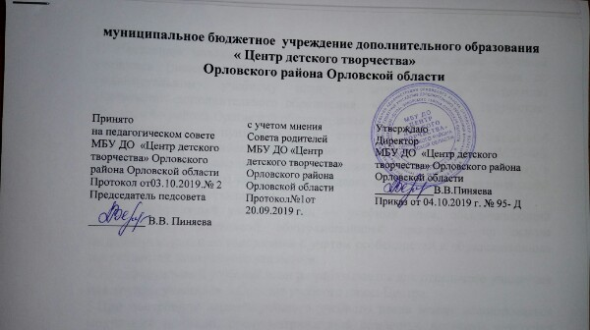

Положение
о порядке зачета результатов освоения учащимися дополнительных общеразвивающих программ в других организациях, осуществляющих образовательную деятельность

- Настоящее положение о порядке зачета результатов освоения учащимися дополнительных общеразвивающих программ в других организациях, осуществляющих образовательную деятельность разработано в соответствии с Федеральным Законом от 29.12.2012 г. № 273 – ФЗ «Об образовании в Российской Федерации» и Уставом МБУ ДО «Центр детского творчества» Орловского района Орловской области (далее – Центр) в целях реализации права учащихся на зачет результатов освоения ими дополнительных общеразвивающих программ в других организациях, осуществляющих образовательную деятельность (далее - сторонняя организация).
- Зачет результатов освоения дополнительных общеразвивающих программ в сторонних организациях может производиться для учащихся:
  - обучающихся по программам, реализуемым в сетевой форме;
  - обучающихся по индивидуальному учебному плану;
  - переведенных для продолжения обучения из сторонних организаций;
  - перешедших с одного профиля обучения на другой внутри Центра;
  - изучавших их в сторонних организациях по собственной инициативе.
3.Учащимся могут быть зачтены результаты освоения учебных предметов по дополнительным общеразвивающим программам; дополнительным предпрофессиональным программам.
- Освоение учащимся учебных предметов в сторонней организации не дает ему права пропуска обязательных учебных занятий в соответствии с утвержденным расписанием.
- Зачет результатов освоения учащимся учебных предметов по программам, реализуемым в сетевой форме, осуществляется в порядке, предусмотренном в договоре о сетевой форме реализации образовательных программ.
6.Зачет результатов освоения учащимся любых учебных предметов по дополнительным общеразвивающим и предпрофессиональным программам осуществляется в полном объеме.
- Для зачета результатов освоения учебных предметов законный представитель учащегося и учащийся, достигший возраста 14 лет, пишут на имя директора Центра заявление, в котором обязательно указываются:
- Ф.И. О. заявителя (Ф.И.О. учащегося в заявлении законного представителя);
- название предмета (предметов);
- год (годы) изучения;
- полное наименование и юридический адрес сторонней организации;
- объем предмета (предметов) в учебном плане сторонней организации;
- форма (формы) итогового или промежуточного контроля знаний в соответствии с учебным планом сторонней организации;
- коэффициент знаний учащегося по результатам итогового или промежуточного контроля;
- дата;
- подпись.
при подаче заявления законный представитель учащегося предъявляет документ, подтверждающий статус.
8.К заявлению прилагается заверенный подписью руководителя и печатью сторонней организации документ (документы), содержащий следующую информацию:
- название предмета (предметов);
- год (годы) изучения;
- объем предмета (предметов) в учебном плане сторонней организации;
- форма (формы) итогового или промежуточного контроля знаний в соответствии с учебным планом сторонней организации;
- коэффициент знаний по результатам итогового или промежуточного контроля.
9.По результатам рассмотрения заявления директор Центра принимает решение:
а) зачесть результаты освоения учащимся заявленного предмета в сторонней организации;
10. О принятом решении директор информирует под роспись заявителя (заявителей) в течение пяти рабочих дней.
11.В случае принятия решения «а» директор издает приказ о зачете результатов освоения учащимся заявленного предмета.

Приложение 1

Директору МБОУ ДОД «Центр детского творчества»
Орловского района Орловской области
Солодовниковой Н.А.

от ________________________
(Ф.И.О.)

заявление.
Прошу зачесть моему сыну (дочери), Ф.И.О., учащемуся _________________объединения, следующие предметы, изученные в сторонней организации, имеющей юридический адрес______________________________________________
_______________________________________________________________

1._____________________________________________________________
(название предмета, год обучения, в объеме ____(часов), коэффициент знаний)

Справка сторонней организации прилагается.

«_____»______20____г.

Подпись

Приложение 2
муниципальное бюджетное образовательное учреждение дополнительного образования детей «Центр детского творчества» Орловского района Орловской области

ПРИКАЗ

от ________20___г. №_______

О зачете результатов освоения
Дополнительной общеразвивающей программы объединения хореографии
Ф.И.

В соответствии с п.7 ч.1 ст. 34 «Основные права обучающихся и меры их социальной поддержки и стимулирования» Федерального закона «Об образовании в Российской Федерации», Уставом Центра, Порядком зачета общеобразовательной организацией результатов освоения учащимися дополнительных общеразвивающих программ в других организациях, осуществляющих образовательную деятельность, на основании заявления Ф.И.О. и справки сторонней организации

приказываю:

- Зачесть учащемуся Ф.И. хореографию за 1- ый год обучения .
- Педагогу д/о объединения хореографии Ф.И.О. до «____»______20___г. включительно внести необходимые записи в личное дело Ф.И.
- Контроль над исполнением настоящего приказа возложить на заместителя директора по УВР Ф.И.О.
Приложения:

- Заявление Ф.И.О. на 1 листе.
- Справка сторонней организации на 1 листе.

Директор:

С приказом ознакомлены:

